Núcleo temático:
Ta b l a e n Ex c e l
Informática
Grado 5°
Ficha 10
ALUMNO: ORIENTADOR:

Acciones de logros: –Introducir el texto en las celdas. –Cambiar el tamaño de las celdas.

Excel es un programa diseñado para elaborar tablas que contengan datos de cualquier tipo. En nuestras manos está modificar el tamaño y apariencia de las tablas que creemos.

Medio de transporte | Número de estudiantes
Ruta del colegio | 275
Vehículo particular | 120
Bicicleta | 10
A pie | 8

- ¿Qué información presenta esta tabla de datos?

- ¿Qué conclusión puedes obtener?

Núcleo temático: | Grado 5°
Tablas en Ex c el
Informática | Ficha 13
ALUMNO: ORIENTADOR:

Acciones de logro
Introducir texto en las celdas. Cambiar el tamaño de las celdas.

Excel es un programa diseñado para elaborar tablas que contengan datos de cualquier tipo. En nuestras manos está modificar el tamaño y apariencia de las tablas que creemos.

Medio de transporte Ruta del colegio Vehículo particular Bicicleta
A pie
Número de estudiantes 275
120

10

8

¿Qué información presenta esta tabla de datos?
¿Qué conclusión puedes obtener?

ACTIVIDADES

En Excel realiza la tabla anterior

  - Ubícate en la parte superior de la tabla
  - Busca que el cursor tome esta forma y luego arrástralo hacia la derecha,
¿qué sucede?
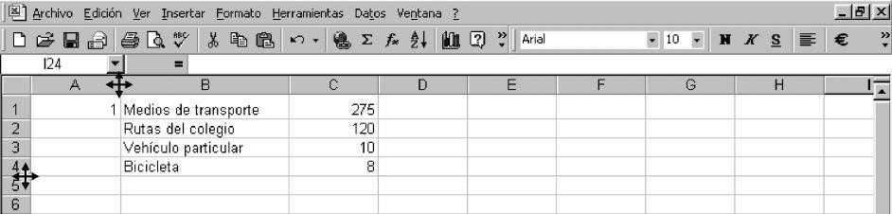
  - En las filas también puedes buscar esta forma para el cursor y arrastrar arriba o abajo
  - Cámbiale el tamaño y color a todos los datos de la tabla.

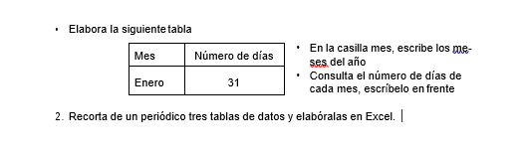

Núcleo temático:
Tablas en Ex c el
Informática
Grado 5°
Ficha 14
ALUMNO: ORIENTADOR:

Acciones de logro
Emplear la función promedio.
Calcular máximo y mínimo de una lista de números.

Averigua el significado de los términos fórmula y función en matemáticas; luego comenta con tu profesor (a) y compañeros en qué situaciones podrías utilizarlos.

ACTIVIDADES

Elabora una tabla con los nombres de tus compañeros y la edad de cada uno.

(30 compañeros)
Nombre | Edad
Juan | 10
Ana | 9

Vamos a hacerlo empleando la función contar sí

  - Ubícate en la celda C2
  - Presiona el botón pegar función
  - En la lista categoría de función escoge estadísticas
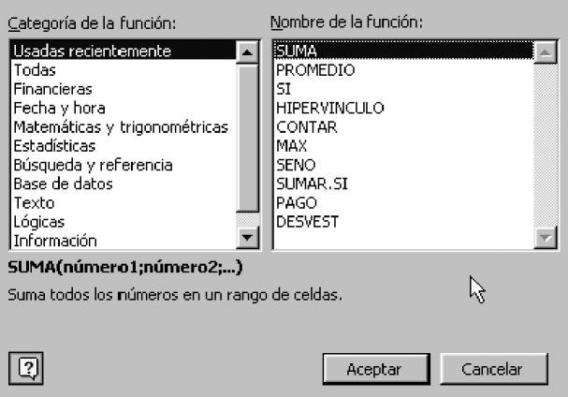
  - Luego selecciona contar sí
  - Oprime el botón aceptar

CONTAR.SI

Escribe esta opción
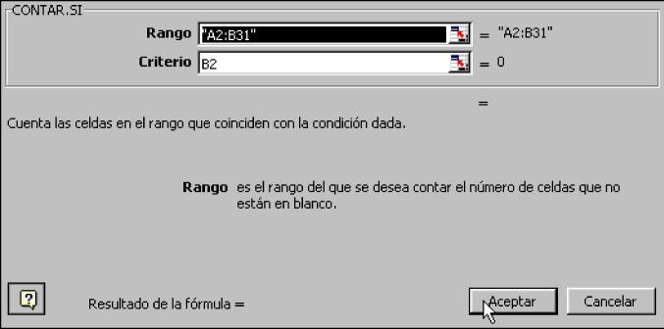
Aparece el siguiente cuadro

Escribe A2:B31
En esta celda está el valor que quiero contar, en este caso, 10 Clic en aceptar
En la celda C3 aparece el resultado de la función

- Escribe lo que en este momento aparece en la barra de fórmulas

- Consulta cómo se calculan los valores máximo y mínimo en una serie de datos.

- Realiza el cálculo en la tabla anterior

